Utilização e configuração do modulo ESP8266.
O modulo ESP8266 destina-se a comunicação Wi-FI. Dessa forma é necessario configurar alguns parâmetros frequentemente utilizados para obtenção de conectividade WI-FI.
Uma vez que o modulo ESP8266 está associado ao Arduino, visto a utilização da placa WE-MOS R1 é necessário numa primeira fase a obtenção do software de programação (também designado por IDE), que pode ser obtido no site oficial da Arduino em: https://www.arduino.cc/en/Main/Software
ao qual se deverá efetuar a instalação do software no sistema operativo.

Após a instalação do Software Arduino, proceder-se-à com a configuração necessaria do IDE. Para tal é efetuam-se as seguintes etapas:

- Abrir o IDE e clicar em ficheiro → Preferências
- No campo “URL Adicionais do Gestor de Placas:” adicionar o seguinte endereço: http://arduino.esp8266.com/stable/package_esp8266com_index.json clicar em OK, após adicionar o endereço anterior.
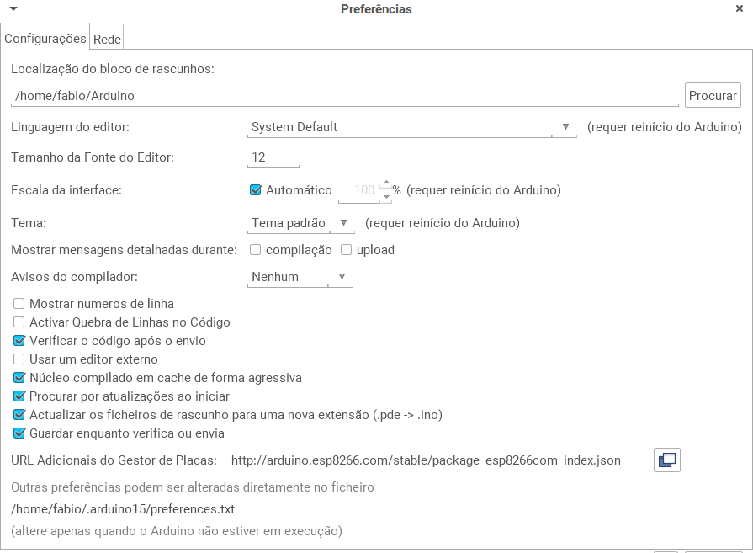
- De seguida ir a “Ferramentas”→ “Placa” → “Gestor de Placas” e pesquisar por “ESP8266” e clicar em instalar. Após esta etapa o IDE deverá apresentar uma mensagem semelhante a:
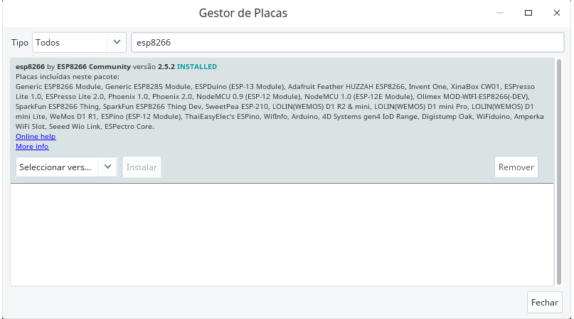
- Ir novamente em “ferramentas” → “Placa” e selecionar a opção relativa ao modulo, neste caso tál como referido anteriormente a placa sera “We Mos D1 R1”
- O script em C está pronto a ser escrito e compilado pelo IDE do Arduino.

Configuração do We MOS D1 R1
Com a interface do Arduino Ide aberta é agora possível configurar todo um conjunto de paramentos essenciais para a comunicação entre o Arduino e a rede Wi-Fi Local. É de salientar que numa primeira fase, o Arduino apenas irá estabelecer a conexão com a rede Wi-FI e não enviará quaisquer pacotes. Como tal, ele utilizará por padrão o endereço IP que lhe for atribuído via DHCP (Dynamic Host Configuration Protocol) pelo router, tal como acontece frequentemente nas redes privadas das habitações. Dessa forma torna-se impossível saber com precisão qual o endereço IP que a Placa WE MOS D1 R1 irá obter do router, uma vez que este endereço dependerá do numero de utilizadores conectados à rede, da gama de endereços IP por DHCP atribuída nas configurações do router, e do tempo de ligação que o mesmo executa. No entanto utilizando ferramentas externas como NMAP (linux) ou “Advanced IP Scanner” torna-se possível conhecer qual o endereço Atribuído não só à placa como também a todos os utilizadores da rede.
Para estabelecer conectividade com a rede é necessário programar o ESP8266, com os seguintes dados:
- SSID → Nome da rede
- Password → Palavra-chave da rede
- Inclusão da biblioteca <ESP8266WiFi.h>
Para incluir a biblioteca é necessário: adicionar a seguinte linha de código fora das funções SETUP e LOOP:
Após a inclusão da biblioteca poder-se-à declarar o SSID da rede a Password com os comandos:
Já na função void setup() dever-se à adicionar:
- A comunicação sérial entre o modulo arduino Wi MOS D1 R1
- Inicio do Wi-Fi com SSID e password
- Mensagens de ligação referentes à conectividade, para garantir que a mesma se encontra operacional.
- Visualização do dndereço IP obtido via DHCP da placa.
Dessa forma o código obstido será semelhante a:
sudo apt-get update
sudo apt-get upgrade
Com estas etapas deverá ser agora possível estabelecer ligação à rede local. E por meio da visualização de mensagens de “debug” na interface Serial utilizando o monitor serie do Ide do Arduino localizado em “Ferramentas” → “Monitor Serie” ou pressionando a sequencia de teclas: “CTRL”→ “SHIFT” → “M” ou até mesmo na lupa (canto superior direito).

O protocolo MQTT
O protocolo MQTT (Message Queuing Telemetry Transport) e um dos protocolos utilizados na Internet das coisas (IOT), frequentemente utilizado para sensores e dispositivos moveis, que visa a comunicação de mensagens entre dispositivos que utliza redes TCP/IP e fundamentado no modelo Publicador-Subscritor.
Para que estas mensagens possam ser transmitidas e recebidas , cada um dos dispositivos tem de estar “subscrito” a um determinado tópico / assunto. Dessa forma só receberá mensagens relativas a um determinado assunto. Ainda que, outras mensagens com outros assuntos circulem na rede.

Instalação do protocolo MQTT no Raspberry
O Raspberry será utilizado como um dispositivo semelhante a um servidor em que todos os dados provenientes da placa We Mos D1 R1 serão ai armazenados e processados, dado que o mesmo apresenta uma boa capacidade de processamento e memoria para o tipo de dados recolhidos da Placa We Mos. Não tens estado
Dessa forma é indicado a utilização do sistema operativo Raspbian, uma vez que a sua distribuição é gratuita e é um sistema Linux, de código aberto e facilmente configurável.
A distribuição Raspbian baseada em linux pode ser obtida no seguinte endereço Web:
https://www.raspberrypi.org/downloads/raspbian/
Neste Web-Site é possível perceber a existência de múltiplas versões, por uma questão de utilização de espaço em disco e facilidade de implementação da solução final foi utilizado a versão Raspbian Buster with desktop.
Dessa forma procedeu-se à elaboração da criação de um SD Card com o Raspbian tal como é demonstrado no seguinte url: https://www.raspberrypi.org/documentation/installation/installing-images/README.md
Após se efetuar a criação do SD Card com o Rasbian ativou-se a conexão por VNC ao Raspberry por forma a controla-lo sem a presença dos periféricos externos (monitor, teclado e rato).
Instalou-se ainda os seguintes softwares:
- python3
- mosquito
- mosquito-clients

Para proceder à instalação dos mesmos efetuou-se as seguintes etapas:
- Abrir o terminal e proceder à atualização e upgrade do sistema com os comandos:
- Instalar os pacotes mosquitto e mosquitto-clients
sudo apt-get update
sudo apt-get upgrade
- configuração pacote mosquitto
sudo apt-get install mosquitto -y
sudo apt-get install mosquitto-clients -y
- No final do ficheiro eliminar a linha
sudo leafpad etc/mosquitto/mosquitto.conf
- E de seguida adicionar as seguintes linahs que permitem controlar a conexão com o Raspberry utilizando o protocolo MQTT , nas quais apenas são permitas conexões com nome de utilizador, passowrd, e em que as mensagens são recebidas para o porto: 1883.
include_dir /etc/mosquitto/conf.d
- Para terminar efetuou-se a alteração do ficheiro correspondente ao nome de utilizador e à passoword de aceso ao MQTT, que deverá ser a mesma para os dispositivos, aos quais é exigida a comunicação entre eles. Dessa forma ainda no terminal efetuou-se a seguinte linha de código:
allow_anonymous false
password_file /etc/mosquitto/pwfile
listener 1883
Substituindo username pelo nome de utilizador definido aquando da instalação do mosquitto no Raspberry.
sudo mosquitto_passwd -c /etc/mosquitto/pwfile username
- De seguida efetuou-se o reinicio do sistema com o comando:
sudo reboot

